**FOTO DOKUMENTASI**

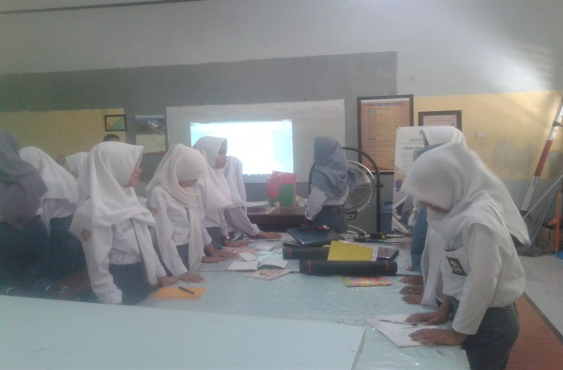

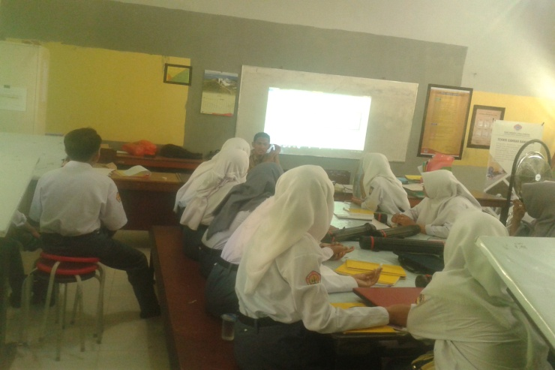

(*Guru melakukan apersepsi* )

*(Siswa menyimak penjelasan guru terhadap materi yang sedang di pelajari)*

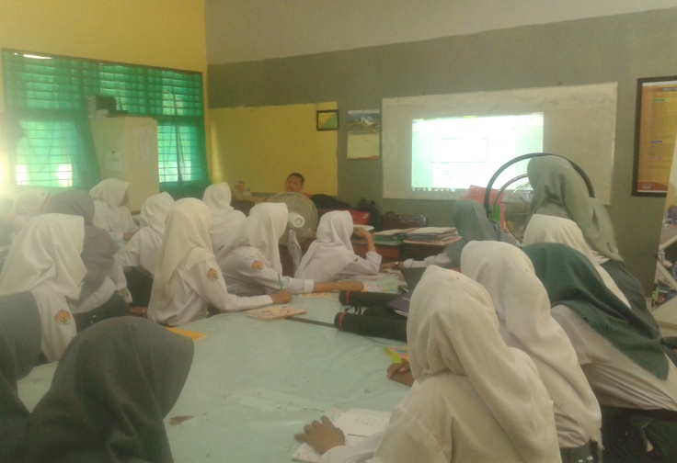

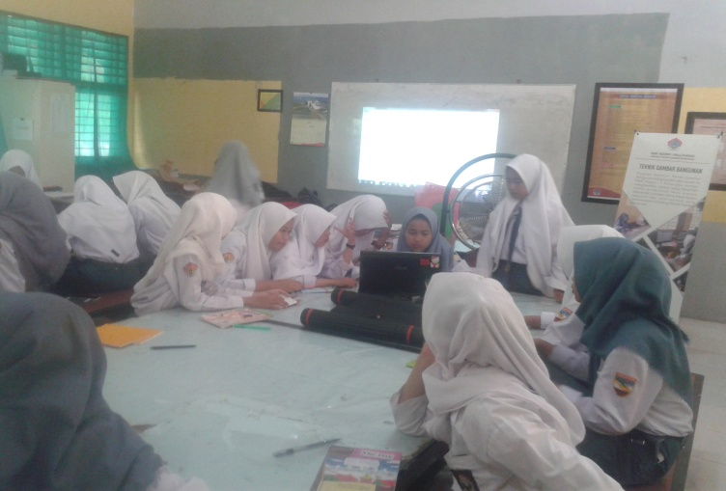

*(Sswa menanyakan mengenai hal yang belum dimengerti)*

*(Siswa mengeksplorasi materi yang sedang di pelajari)*

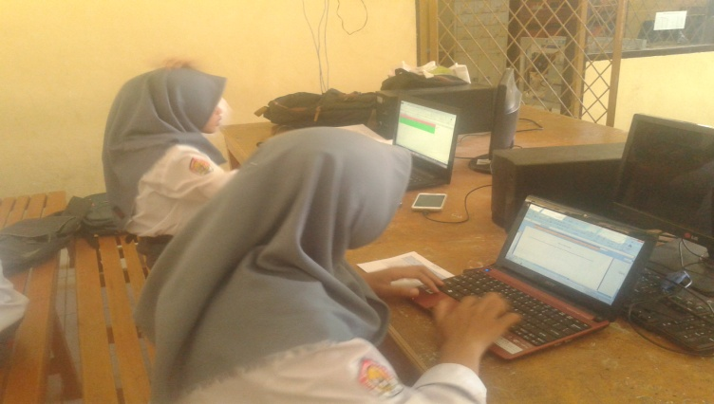

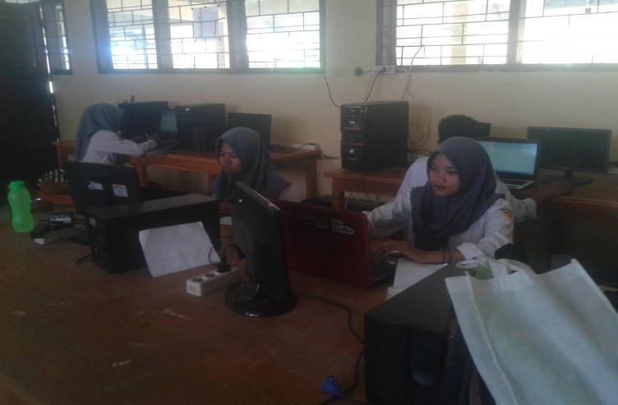

*(Siswa mengeksplorasi materi yang sedang di pelajari)*

*(Siswa melakukan praktikum)*

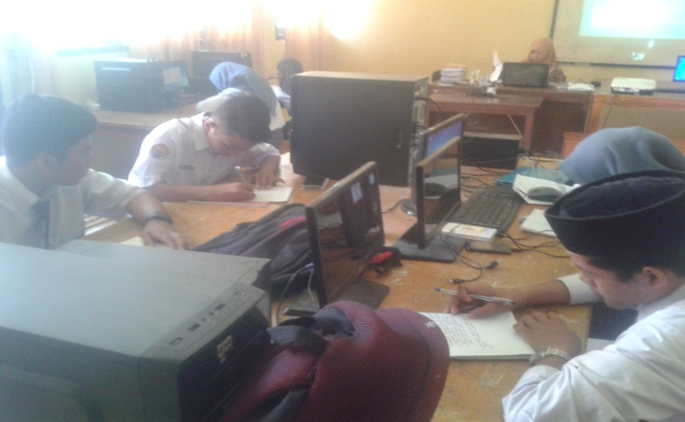

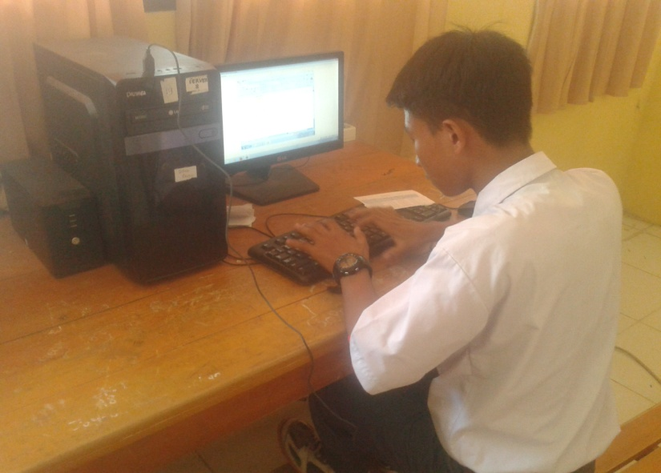

*(Siswa mengerjakan soal posttest yang di berikan)*

*(Siswa melakukan tes praktikum)*

